המוח המוטורי והפרעות תנועה – סיכום הרצאה
ביצוע תנועה כולל שלושה שלבים עיקריים: 1 תכנון תנועה והוראה לפעולה- במערכת העצבים המרכזית (המוח) 2 העברת המידע החשמלי מהמוח דרך חוט השדרה 3- פקודה ע"י נוירון מוטורי היוצא מחוט השדרה ומפעיל את השריר הרלוונטי.
רפלקס הוא פעולה מוטורית פשוטה ואוטומטית- בת 3 שלבים עצביים בלבד: 1- מידע חושי אודות גירוי מסוכן בעולם החיצוני (כאב, חום), 2 - "החלטה" להזיז את האיבר הרלוונטי מהגירוי המסוכן (נלקחת בנוירון בחוט השדרה) , ו 3 - כיווץ פתאומי וחזק של השריר המתאים.
ALS מחלה של הנוירונים המוטורים. הפקודה להזזת שרירים (הליכה, דיבור) תקינה ויוצאת מהמוח ומגיעה אל חוט השדרה- אבל הנוירונים המוטוריים פגועים ולא מפעילים את השרירים הרלוונטיים.
צרבלום: "המוח הקטן" – אחראי על תיאום סנסורי-מוטורי : הכוונת תנועה לפי מידע מחוש הראייה (והשמיעה לעיתים). היכולת להפעיל את השרירים באופן התואם את הכיוון\תנועה\מרחק של האובייקט עליו אנו רוצים לפעול (לאחוז כוס הנמצאת על השולחן, תפיסת חפץ שנזרק אלינו). הצרבלום הוא גם איזור שיווי המשקל במוח.
אטקסיה ATAXIA – פגיעה בצרבלום – התנועות לא מתואמות זו עם זו -ולא מתואמות עם מידע מחוש הראייה: התוצאה הליכה ותנועה מגושמת, חוסר יכולת לבצע תנועות מדויקות ושיווי משקל פגוע.
האיזור הקדם -מוטורי: באונה המצחית - אחראי על תכנון של פעולה, עוד בטרם היא מתרחשת (לדוגמא- כיצד לחצות רחוב מוצף גשם?). נוירונים באיזור הקדם מוטורי פעילים כאשר קוף מתכנן ללחוץ על כפתור מסויים לפי הוראה, אבל מפסיקים לפעול -כאשר הלחיצה מתבצעת הלכה למעשה
אפרקסיה APRAXIA – פגיעה בתכנון תנועה. החולה יוכל להזיז שרירים ספציפיים באופן פשוט (הרם יד) אך לא יוכל לתכנן ולבצע פעולות מורכבות (הכנסת מפתח למנעול, שימוש בפטיש)
האיזור המוטורי הראשי M1 – רצועה בחלק האחורי של האונה המצחית – וכל מקטע בה אחראי על מתן פקודה חשמלית להפעלה של איבר שונה. כל איבר מקבל פקודה ממקטע אחר ב M1, וכך קיימים מקטעים להפעלת אצבע מס 1 2 3 4 5 בנפרד, מקטע אחר האחראי על תנועת כף היד, הזרוע, האמה, הכתף וכו'.
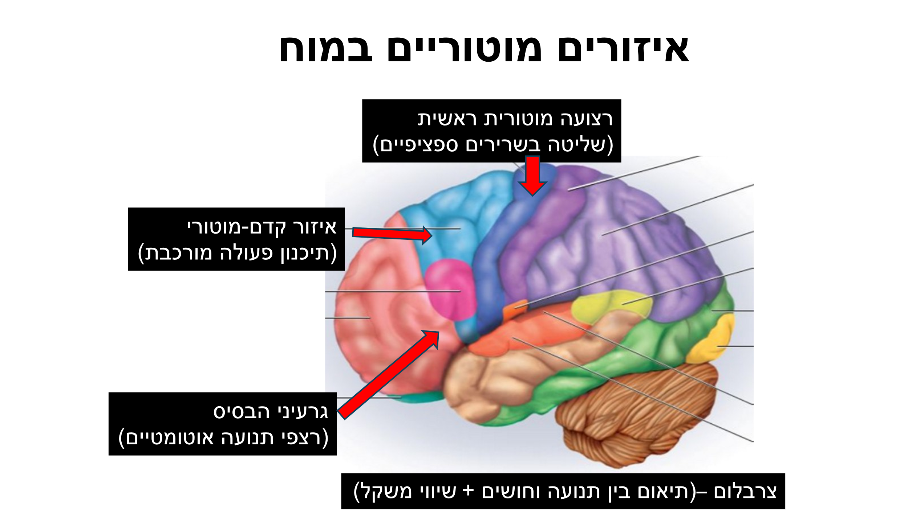
ממשק אדם-מכונה: שתל עם אלקטרודות המונחות על גבי M1 מסוגלות "לקרוא" את הכוונה המוטורית של אדם משותק- ולהעביר את הפקודות לאיבר מלאכותי (יד, רגל) כדי שיבצע את הפעולה הרצוייה. כרגע קיים רק כטכנולוגיה במעבדה, ולא זמין לאוכלוסיית הנכים.
גרעיני הבסיס: ממוקמים מתחת לאונה המצחית ומאכסנים את רצף הפעולות הנדרש לתנועה מיומנת (למשל נגינה, הליכה, כתיבה, רכיבה על אופניים).
פרקינסון: מחלה של מחסור בדופאמין בגרעיני הבסיס, ותת פעילות שלהם. התוצאה = תנועה שהיתה מיומנת בעבר, הופכת לאיטית ולא יציבה.
הנטינגטון מחלה של הרס גרעיני הבסיס, שגורמת לתנועות לא רצוניות, לא יעילות , ואובדן השליטה על השרירים.
נוירוני מראה : אוסף של נוירונים בעומק האונה המצחית האחורית ומתווכים בין הסנסורי למוטורי- או למידה ע"י צפייה בחיקוי. לדוגמא: ילד הצופה במורה שכותבת את ה א' 'ב על הלוח, מפנים אילו תנועות עליו לבצע, ומבצע את אותה פעולה (כותב את ה א' ב'). מרבית הלמידה האנושית של מיומנויות – נהיגה, נגינה, אכילה, פעולות בישול טיפוח עצמי ועוד – מבוססות על צפייה + חיקוי ותלויות בתקינות של נוירוני המראה
חוש המנח הפנימי : המוח מקבל משוב ממנח השרירים (מתח השריר, מתח הגיד המחבר בין השריר לעצם) על מנת להיות מודע ("מודעות גוף") למיקום של האיברים. המידע מגיע מהחיישנים בתוך השרירים והגידים אל האונה הקודקודית ומשתלב במפה של העולם החיצוני (ראייה, שמיעה) כדי ליצור מודעות לעצמי ולמרחב – קריטי בהליכה בין אנשים ברחוב, נהיגה, ריקוד וכו'.
לסיכום: פעולות מוטוריות שנראות פשוטות לכאורה (הליכה, אכילה, כתיבה) – מבוססות על תיאום הדדי בין איזורי מוח רבים. נדרשת חזרתיות מרובה לצורך הפיכת התנועה למיומנת ואוטומטית- ונדרש משוב מהחושים השונים (ראייה, שיווי משקל, מנח-פנימי) כדי שהתנועה תהיה מדוייקת ומכוונת-מטרה. מכיוון שקיימים שלבים רבים במערכת המוטורית- ייתכנו גם ליקויים בשלבים השונים.

